INFORME TRIMESTRAL DE ACTIVIDADES

ENERO, FEBRERO Y MARZO 2026

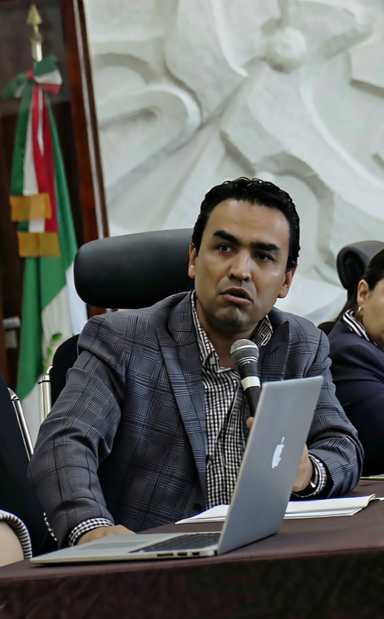

OSCAR MURGUÍA TORRES REGIDOR

Justificación

El presente informe de actividades trimestral corresponde a los meses de enero, febrero y marzo del año 2026 dos mil veintiséis, iniciando las actividades en la regiduría a partir del 01 de octubre del 2024, para efectos de este informe comenzando las actividades a partir del 02 de enero hasta el 31 de marzo del 2026, en cumplimiento del artículo 8 fracción VI inciso I) de la Ley de Transparencia y Acceso a la Información Pública del Estado de Jalisco y sus Municipios.

Refiero las actividades que he realizado como parte de mis facultades y obligaciones conferidas conforme a los artículos 49 y 50 de la Ley del Gobierno y la Administración Pública, así como lo relativo al Reglamento Interior del Municipio de Zapotlán el Grande, Jalisco, consistente en la asistencia de las sesiones de Ayuntamiento, elaboración de iniciativas, realización de sesiones de la Comisión Edilicia de Calles, Alumbrado Público y Cementerios, las cuales presido, asistencia y participación en las diversas comisiones edilicias de las cuales forma parte lo son: Comisión Edilicia de Cultura, Educación y Actividades Cívicas; Comisión Edilicia Permanente Espectáculos Públicos e Inspección y Vigilancia; Comisión Edilicia Permanente de Tránsito y Protección Civil; Comisión Edilicia Permanente de Rastro. De conformidad a lo establecido en la Gaceta Municipal de Zapotlán el Grande, Jalisco, número 578, de fecha 09 de septiembre del 2025, en la que se determina la modificación de la integración de las comisiones.

Además de participar en las diferentes actividades del Gobierno Municipal 2024-2027, principalmente la atención a la ciudadanía.

Sesiones de Ayuntamiento

Ordinarias

- Sesión Ordinaria de Ayuntamiento número 23, de fecha 29 de enero de 2026.
- Sesión Ordinaria de Ayuntamiento Número 24, de fecha 13 de febrero de 2026.
- Sesión Ordinaria de Ayuntamiento número 25, de fecha 2 de marzo de 2026.
- Sesión Ordinaria de Ayuntamiento número 26, de fecha 17 de marzo de 2026.
- Sesión Ordinaria de Ayuntamiento número 27, de fecha 27 de marzo de 2026.
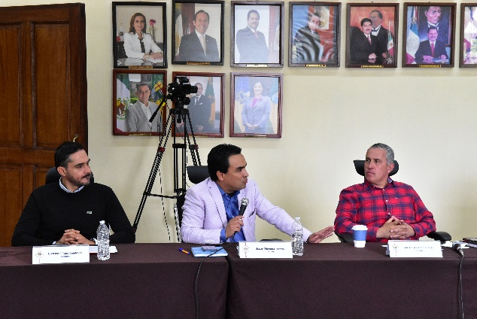
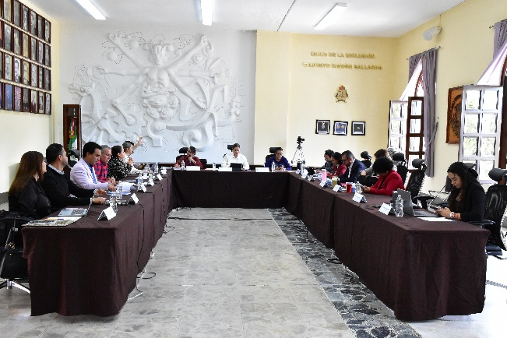
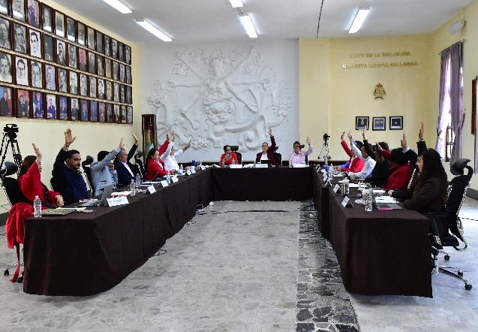
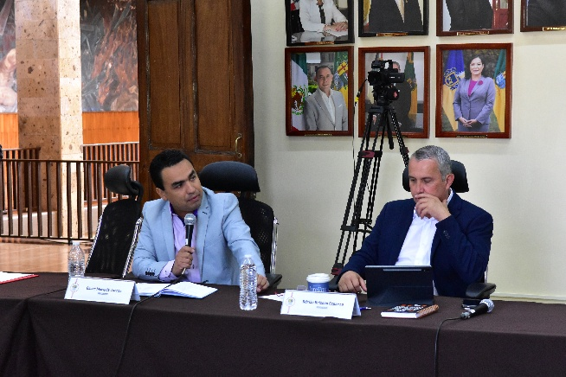

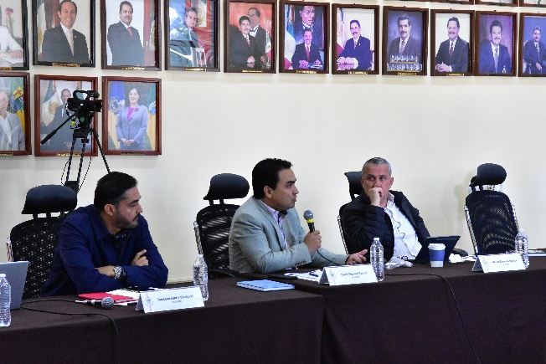
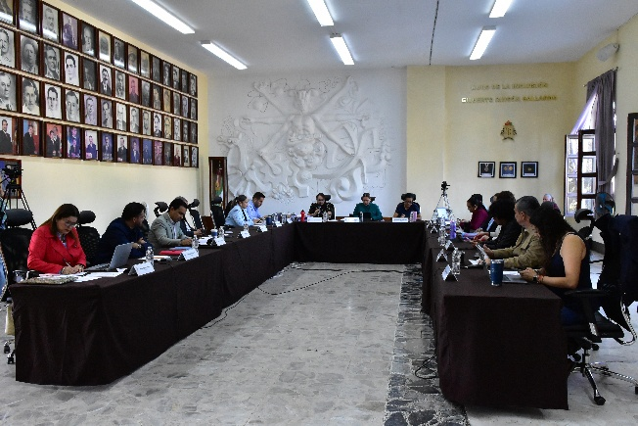
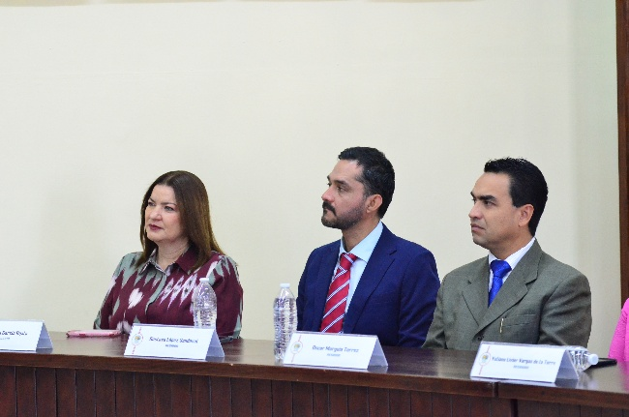
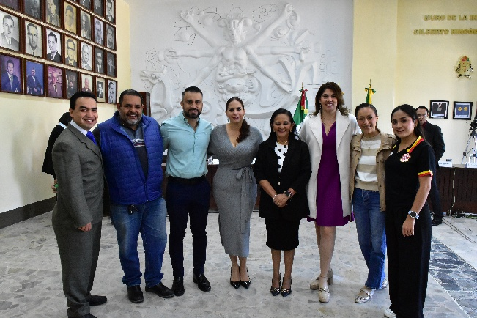
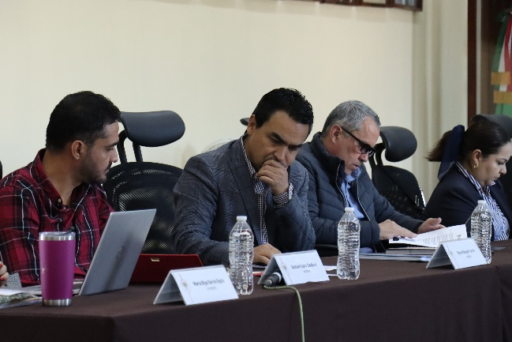
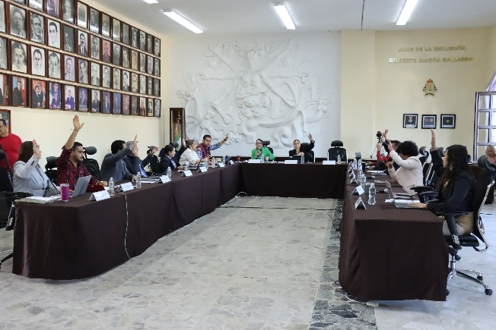
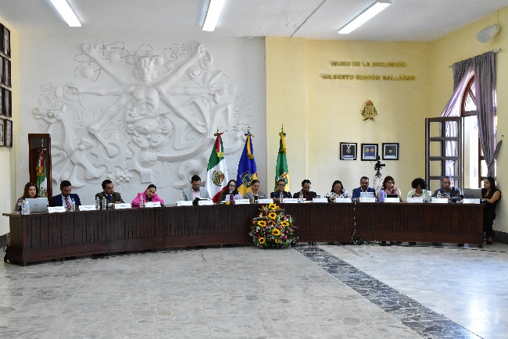
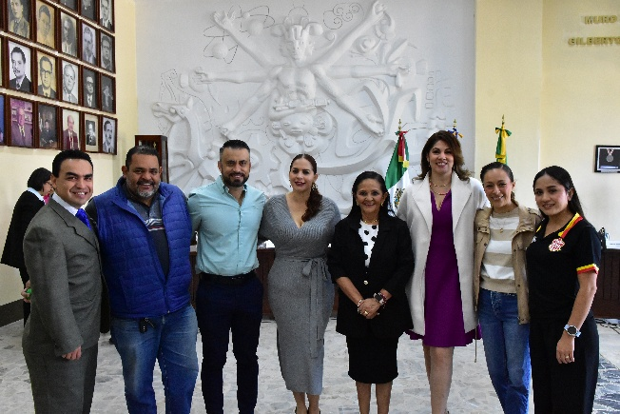

Extraordinarias

- Sesión Extraordinaria de Ayuntamiento número 54, de fecha 03 de febrero de 2026.
- Sesión Extraordinaria de Ayuntamiento número 55, de fecha 03 de marzo de 2026.
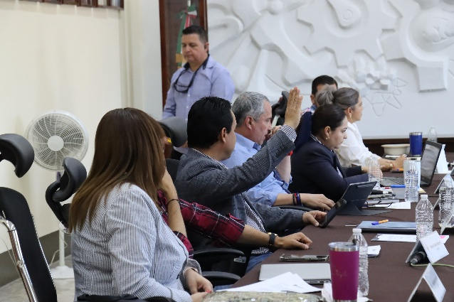
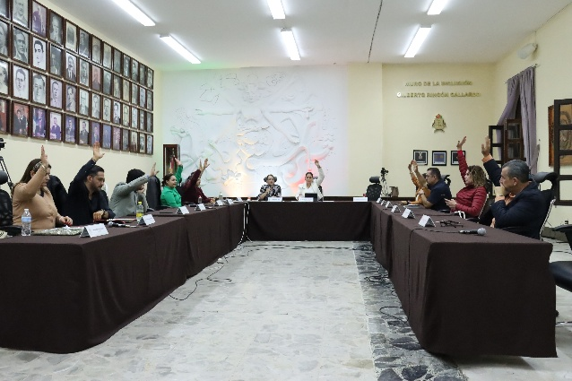
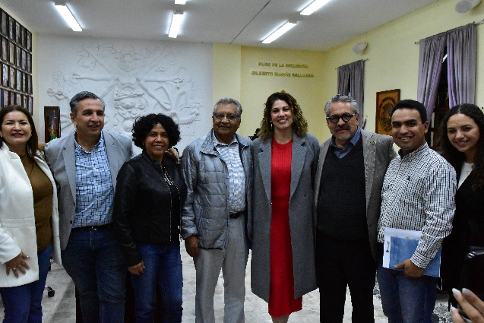
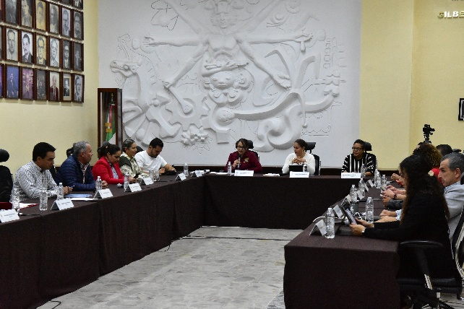
- Sesión Extraordinaria de Ayuntamiento número 56, de fecha 07 de marzo de 2026.
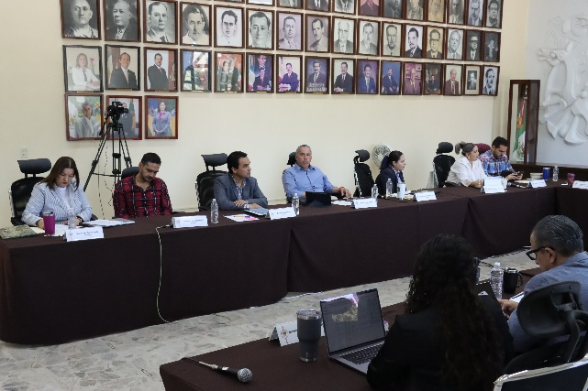
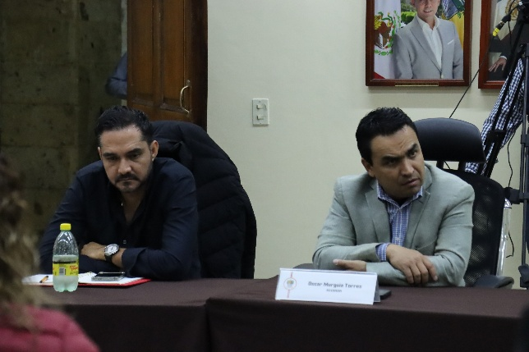

Solemnes

- Sesión solemne de Ayuntamiento número 20 “Declaratoria de Hija Adoptiva Distinguida a la Escritora Decimonónica Refugio Barragán de Toscano”, de fecha 27 de febrero de 2026
- Sesión solemne de Ayuntamiento número 21 “Entrega de la presea María Elena Larios González 2026, en el marco internacional del Día de la Mujer”, de fecha 09 de marzo de 2026
- Sesión solemne de Ayuntamiento número 22, Premio “Ernesto Neaves Uribe 2026”, de fecha 24 de marzo de 2026
- Sesión Solemne de Ayuntamiento número 23 Aniversario en que se otorga el título de “Ciudad” a la antigua Zapotlán el Grande, de fecha 27 de marzo de 2026
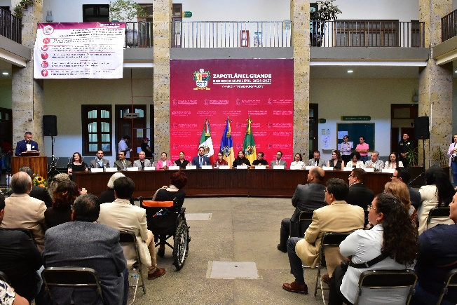
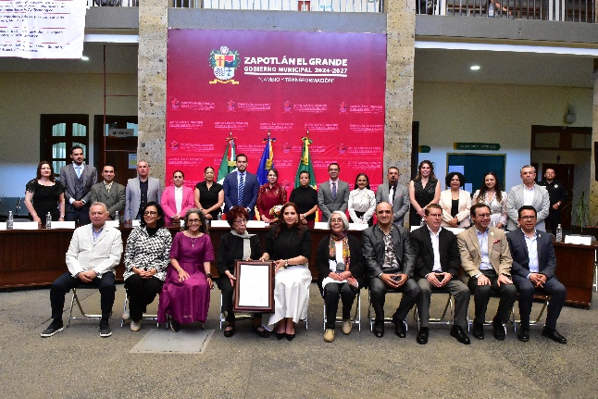

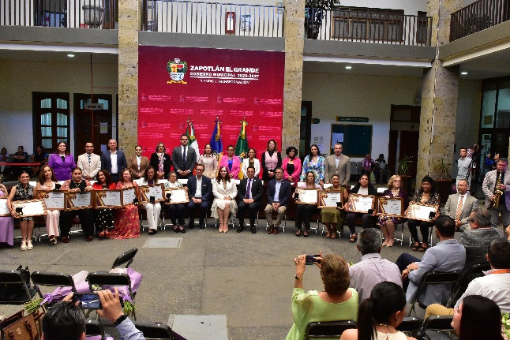
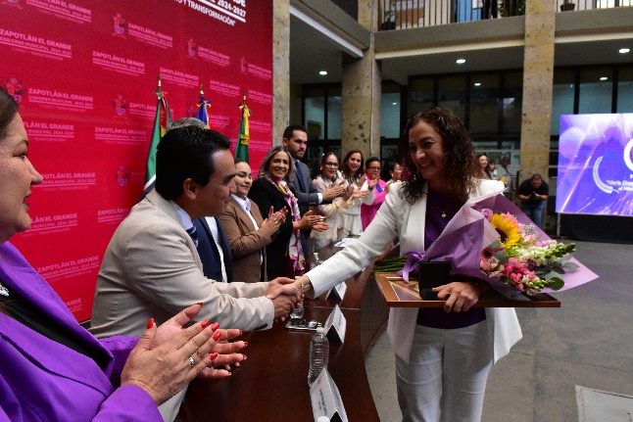

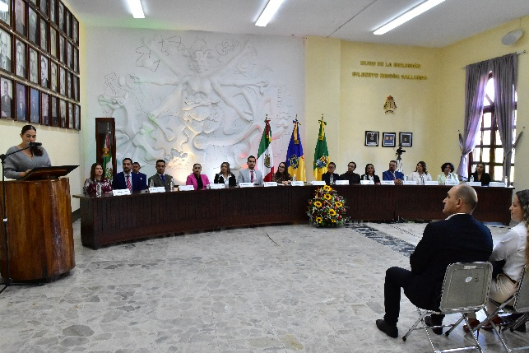
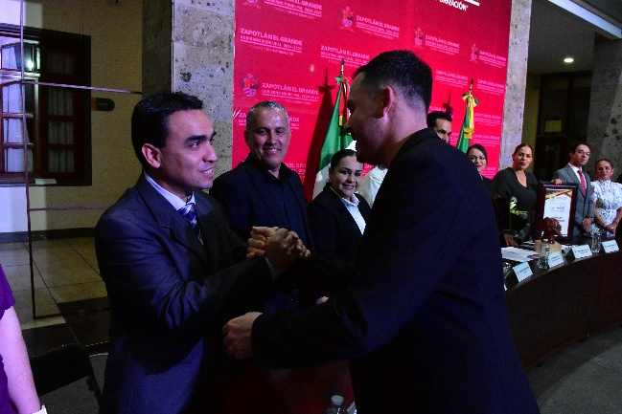
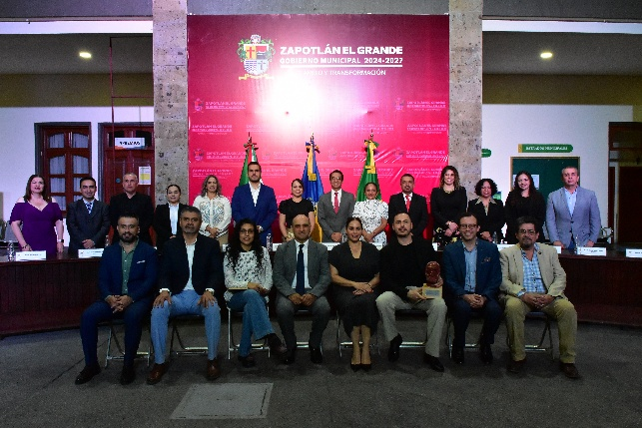
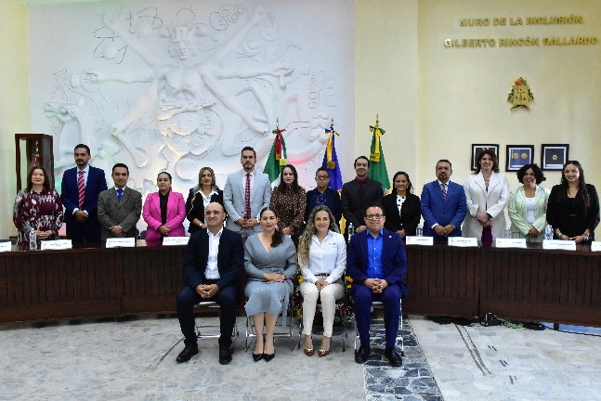
Sesiones de Comisiones
edilicias Permanentes

Comisiones que preside.

- Comisión edilicia permanente de Calles, Alumbrado Público y Cementerios en conjunto con la Comisión edilicia permanente de Reglamentos y Gobernación, de fecha 12 de enero de 2026.
- Comisión edilicia permanente de Calles, Alumbrado Público y Cementerios en conjunto con la Comisión edilicia permanente de Reglamentos y Gobernación, de fecha 13 de enero de 2026.

- Comisión edilicia permanente de Calles, Alumbrado Público y Cementerios en conjunto con la Comisión edilicia permanente de Reglamentos y Gobernación, de fecha 20 de enero de 2026.
- Comisión edilicia permanente de Calles, Alumbrado Público y Cementerios en conjunto con la Comisión edilicia permanente de Reglamentos y Gobernación, de fecha 21 de enero de 2026.
- Comisión edilicia permanente de Calles, Alumbrado Público y Cementerios en conjunto con la Comisión edilicia permanente de Reglamentos y Gobernación, de fecha 28 de enero de 2026.
- Comisión edilicia permanente de Calles, Alumbrado Público y Cementerios en conjunto con la Comisión edilicia permanente de Reglamentos y Gobernación, de fecha 30 de enero de 2026.
- Comisión edilicia permanente de Calles, Alumbrado Público y Cementerios, de fecha 05 de febrero de 2026.
- Comisión edilicia permanente de Calles, Alumbrado Público y Cementerios en conjunto con la Comisión edilicia permanente de Reglamentos y Gobernación, de fecha 06 de febrero de 2026.
- Comisión edilicia permanente de Calles, Alumbrado Público y Cementerios, de fecha 17 de febrero de 2026.
- Comisión edilicia permanente de Calles, Alumbrado Público y Cementerios, de fecha 18 de febrero de 2026.
- Comisión edilicia permanente de Calles, Alumbrado Público y Cementerios, de fecha 19 de febrero de 2026.
- Comisión edilicia permanente de Calles, Alumbrado Público y Cementerios, de fecha 20 de febrero de 2026.
- Comisión edilicia permanente de Calles, Alumbrado Público y Cementerios, de fecha 25 de febrero de 2026.
- Comisión edilicia permanente de Calles, Alumbrado Público y Cementerios, de fecha 26 de febrero de 2026.
- Comisión edilicia permanente de Calles, Alumbrado Público y Cementerios, de fecha 03 de marzo de 2026.

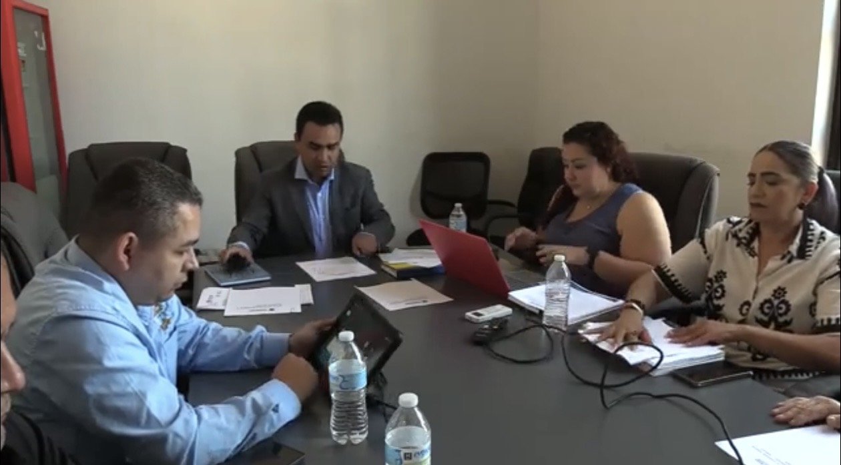
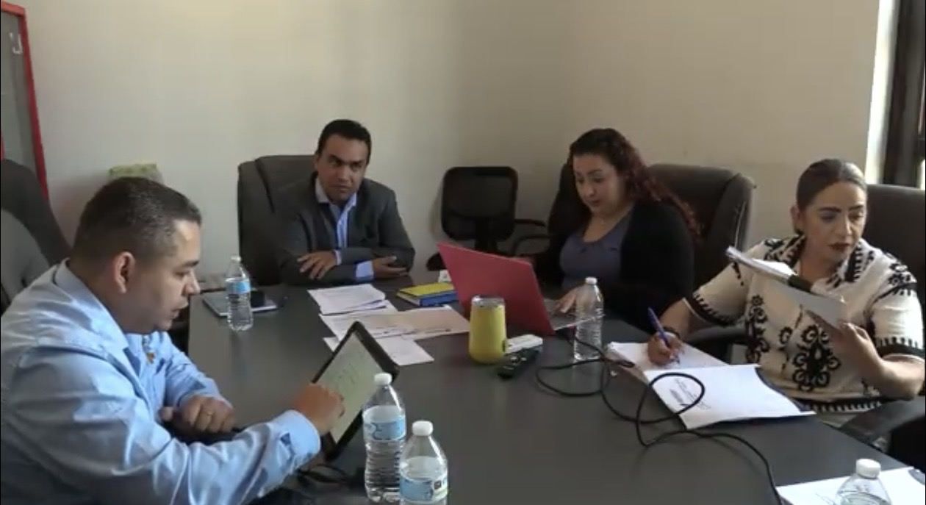

Edilicias permanentes en las que participa

- Comisión edilicia permanente de Cultura, Educación y Festividades Cívicas, de fecha 26 de enero de 2026.
- Comisión edilicia permanente de Cultura, Educación y Festividades Cívicas, de fecha 05 de febrero de 2026.
- Comisión edilicia permanente de Reglamentos y Gobernación, de fecha 16 de febrero de 2026.
- Comisión edilicia permanente de Tránsito y Protección Civil, de fecha 18 de febrero de 2026.

- Comisión edilicia permanente de Cultura, Educación y Festividades Cívicas, de fecha 19 de febrero de 2026.
- Comisión edilicia permanente de Cultura, Educación y Festividades Cívicas, de fecha 24 de febrero de 2026.
- Comisión edilicia permanente de Reglamentos y Gobernación, de fecha 25 de febrero de 2026.
- Comisión edilicia permanente de Rastro, de fecha 27 de febrero de 2026.
- Comisión edilicia permanente de Rastro, de fecha 04 de marzo de 2026.
- Comisión edilicia permanente de Cultura, Educación y Festividades Cívicas, de fecha 12 de marzo de 2026.
- Comisión edilicia permanente de Tránsito y Protección Civil, de fecha 13 de marzo de 2026.
- Comisión edilicia permanente de Cultura, Educación y Festividades Cívicas, de fecha 19 de marzo de 2026.
- Comisión edilicia permanente de Cultura, Educación y Festividades Cívicas, de fecha 19 de marzo de 2026.

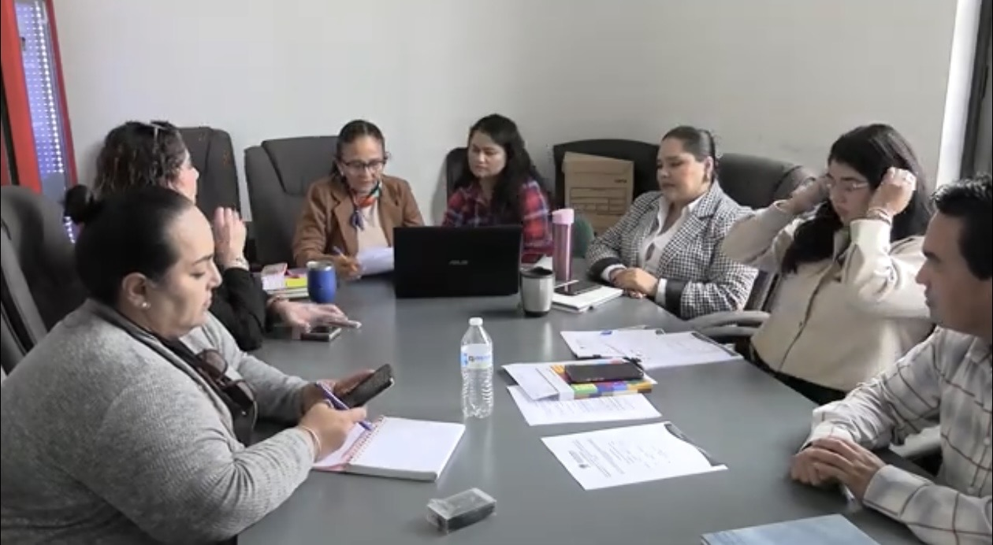
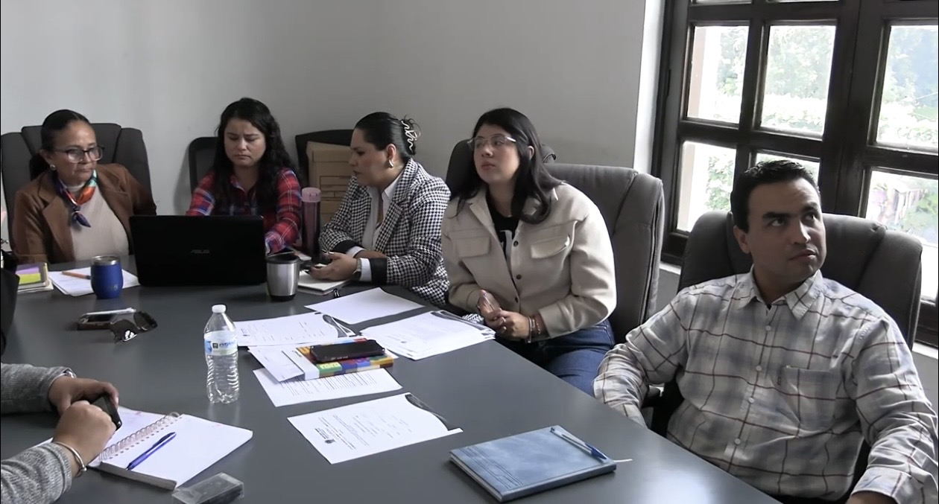
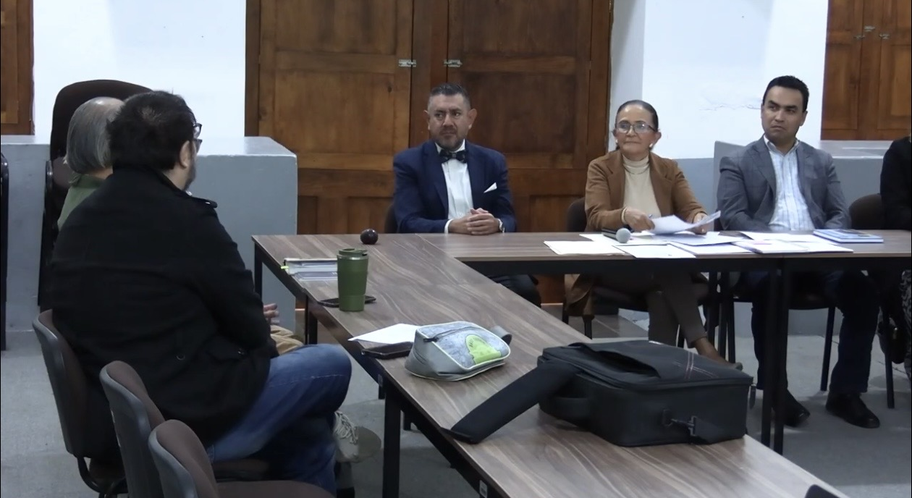
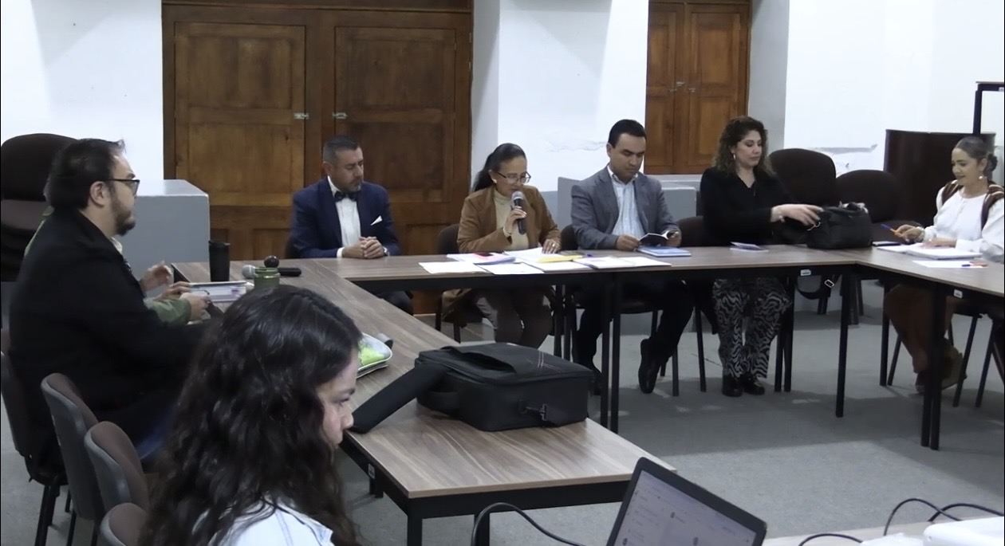
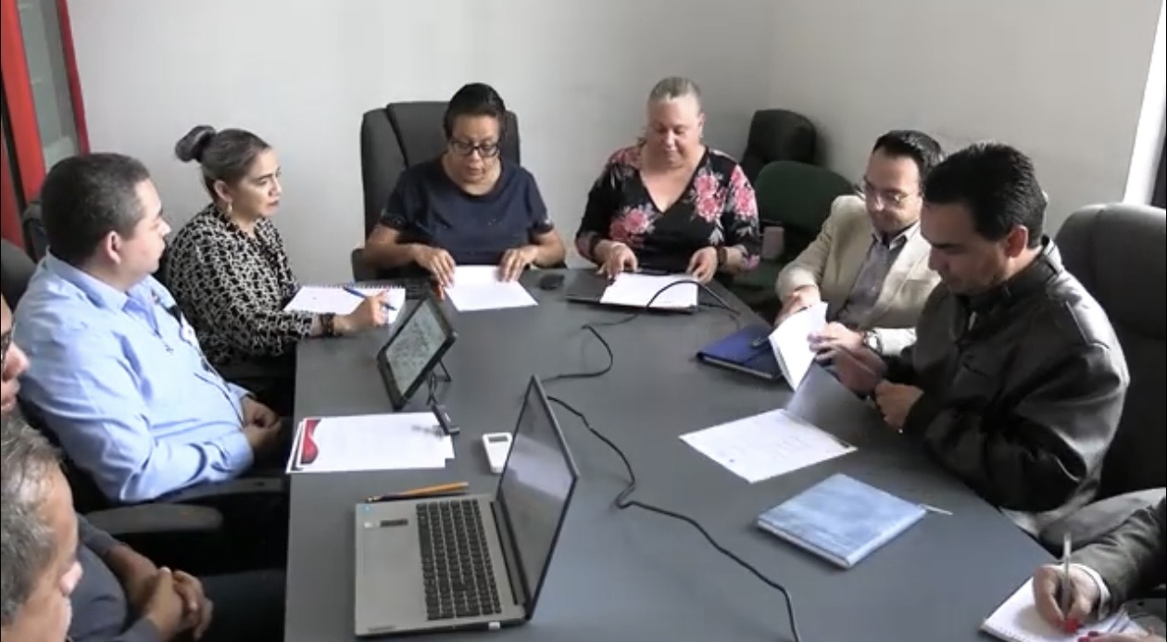
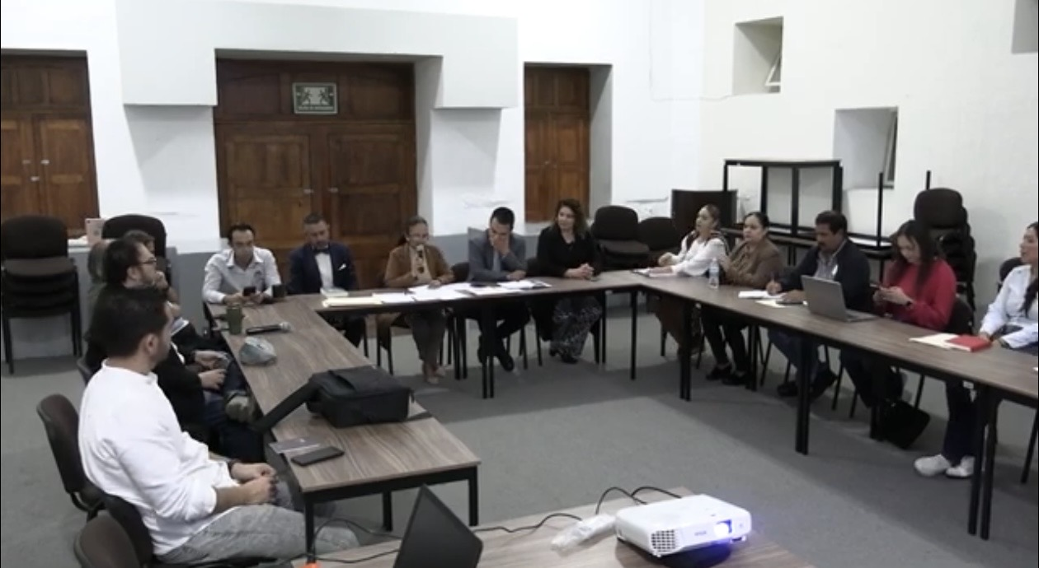
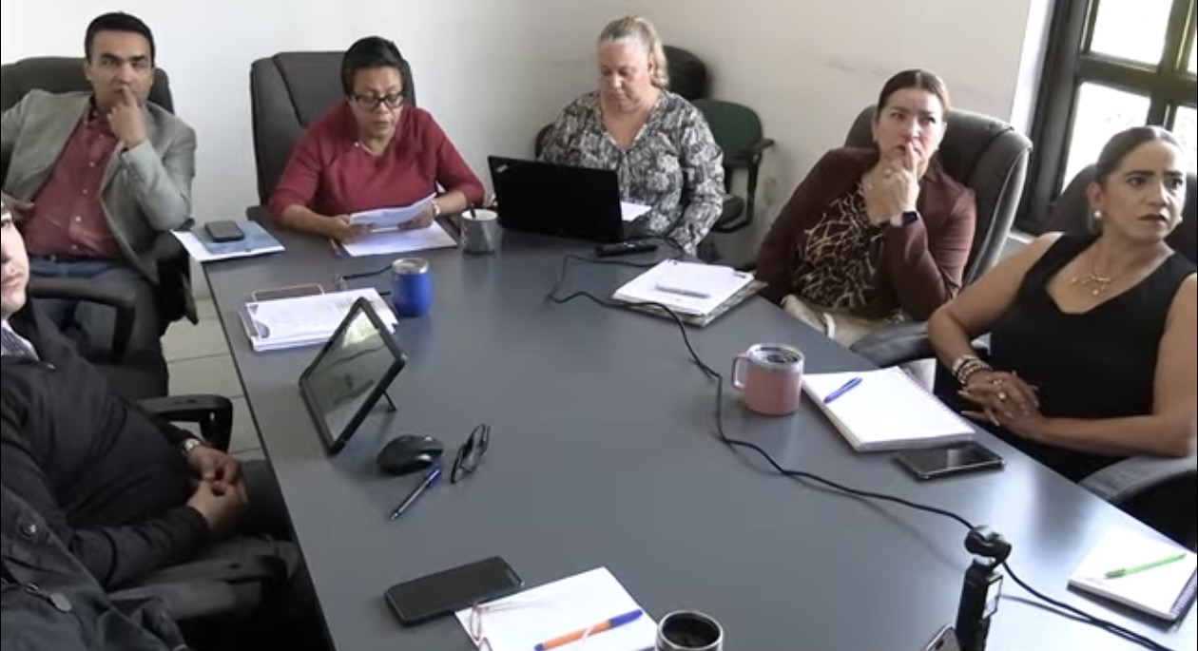
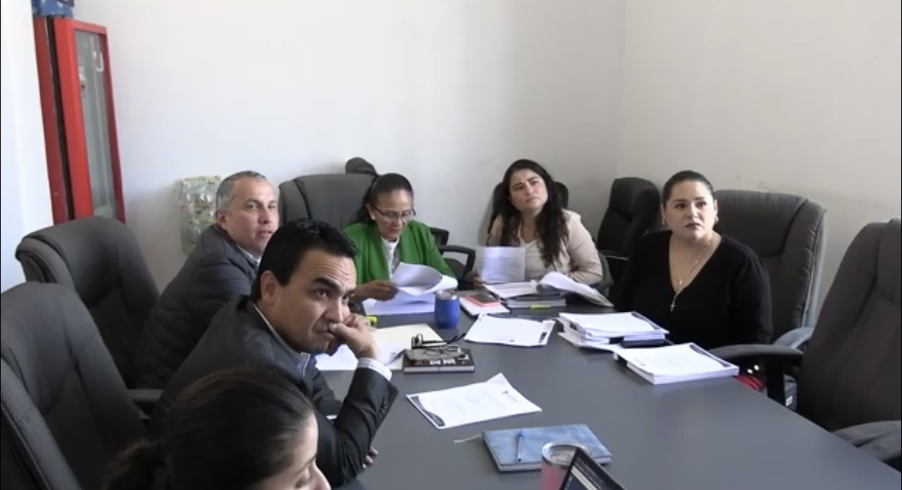
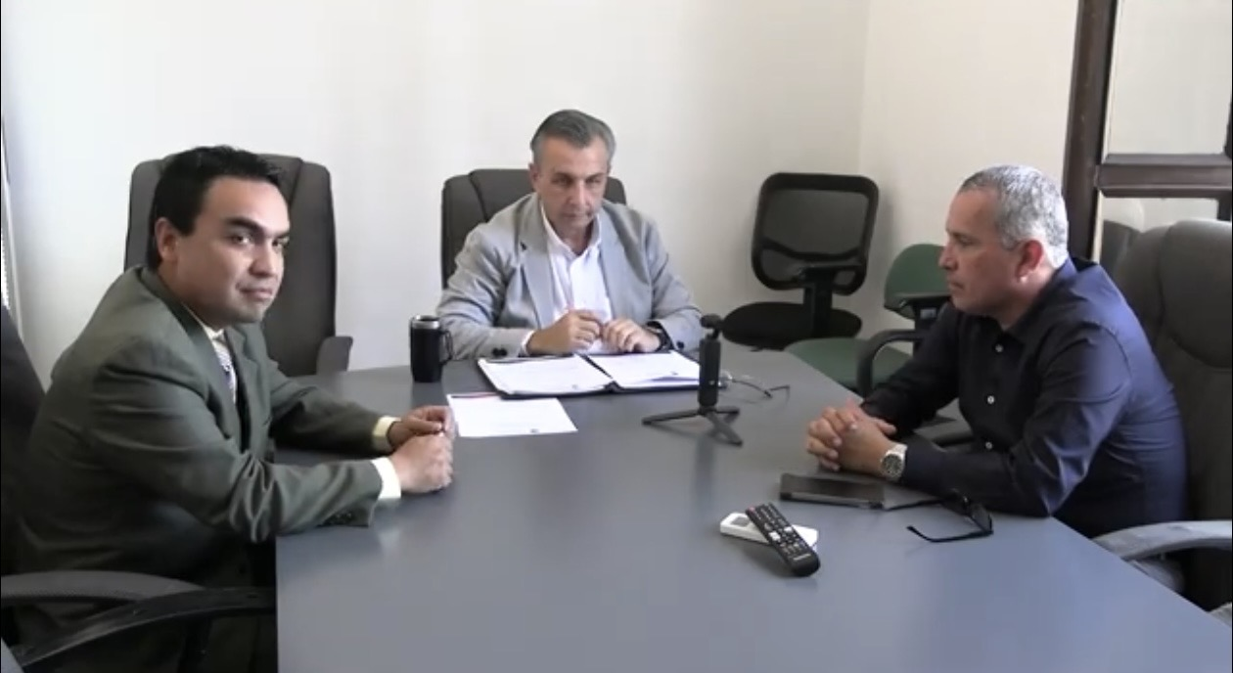
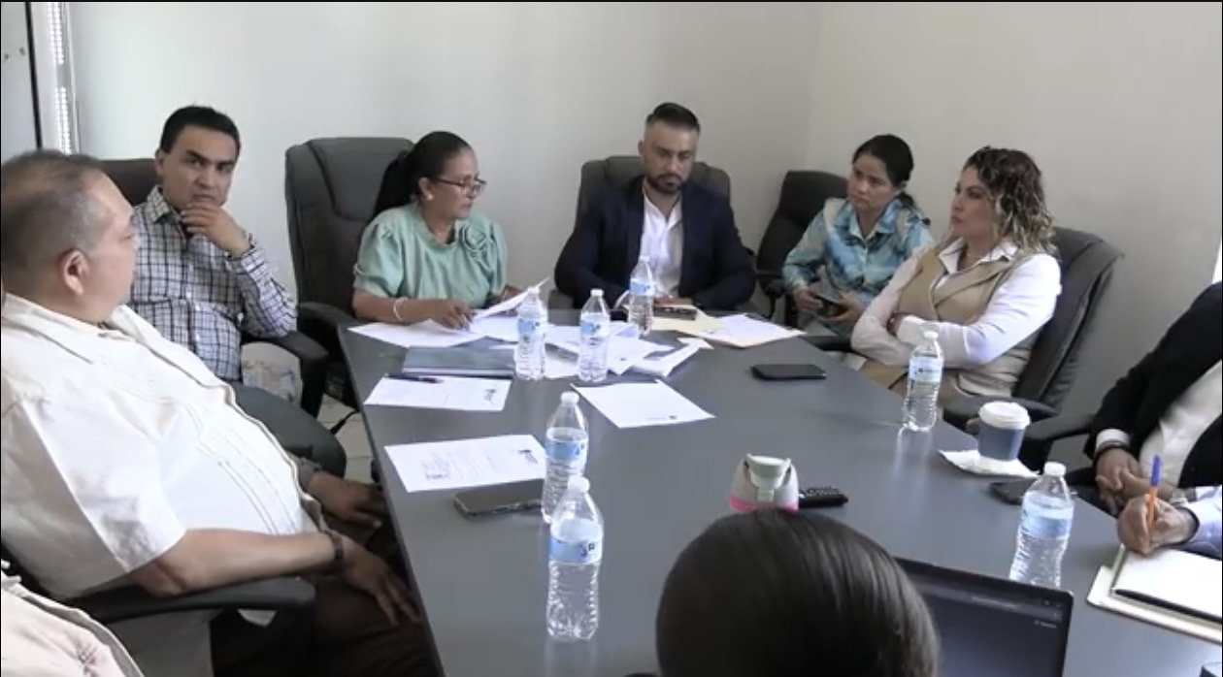
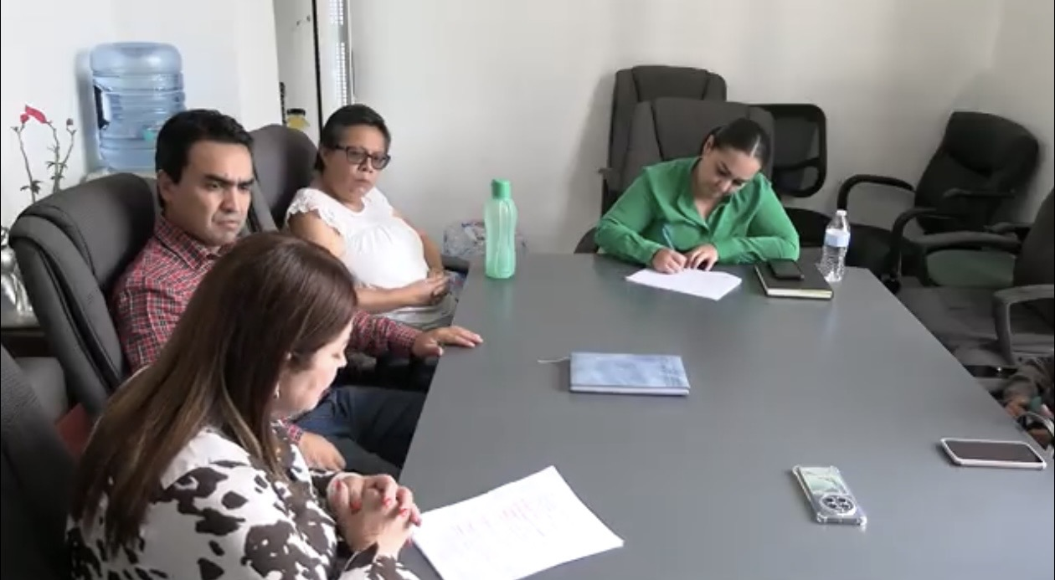
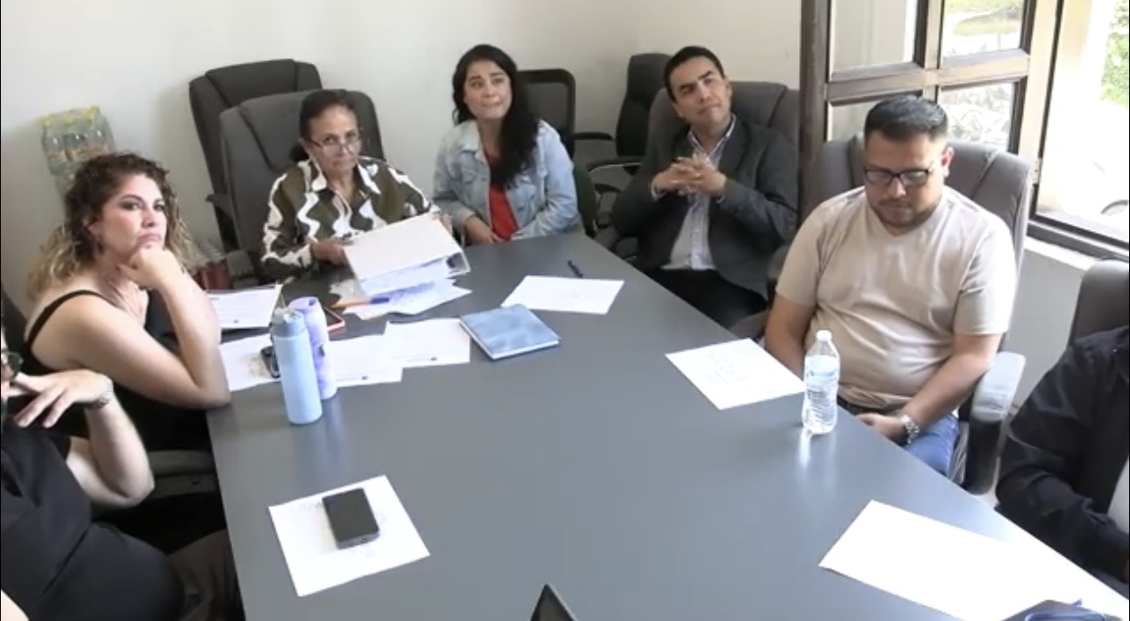

Juntas de Gobierno, Comités y Consejos

- Consejo de Participación Escolar, de fecha 11 de marzo de 2026.
- Consejo Comité de Feria Zapotlán, de fecha 18 de marzo de 2026.
- Sesión de la COMUR, de fecha 18 de marzo de 2026.

Asistencia a Eventos

- Firma de Actas, de fecha 07 de enero de 2026.
- Firma de Actas, de fecha 08 de enero de 2026.
- Firma de Actas, de fecha 09 de enero de 2026.
- Reunión previa del tema del hospital, de fecha 03 de febrero de 2026.
- Toma de Protesta del Sistema Municipal Anticorrupción, de fecha 11 de febrero de 2026.
- Inauguración de la Exposición Artesanal y Emprendedores de Preliberados y Liberados, de fecha 12 de febrero de 2026.
- Aniversario de la Casa del Arte “Dr. Vicente Preciado Zacarías”, de fecha 19 de febrero de 2026.
- Toma de protesta de la Coordinación Benemérita de la Sociedad de Geografía y Estadística de la Región Sur de Jalisco, de fecha 20 de febrero de 2026.
- Desfilé inicio de primavera, de fecha 20 de marzo de 2026.
- Reunión empleadores egresados del CUSUR, de fecha 24 de marzo de 2026.
- Excelencia Educativa, de fecha 25 de marzo de 2026.

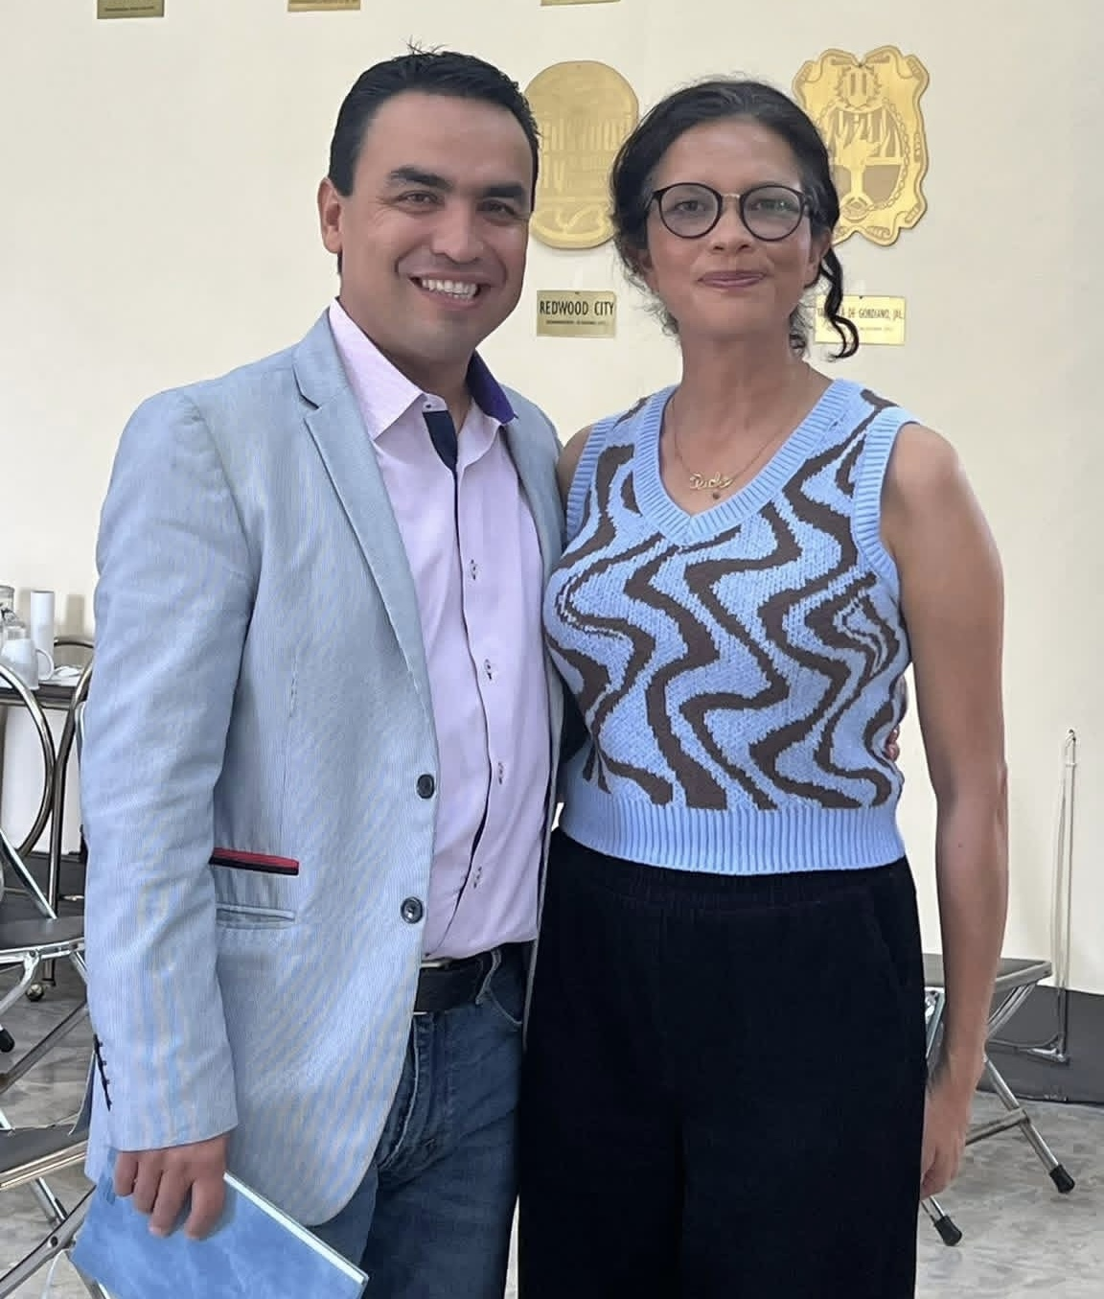

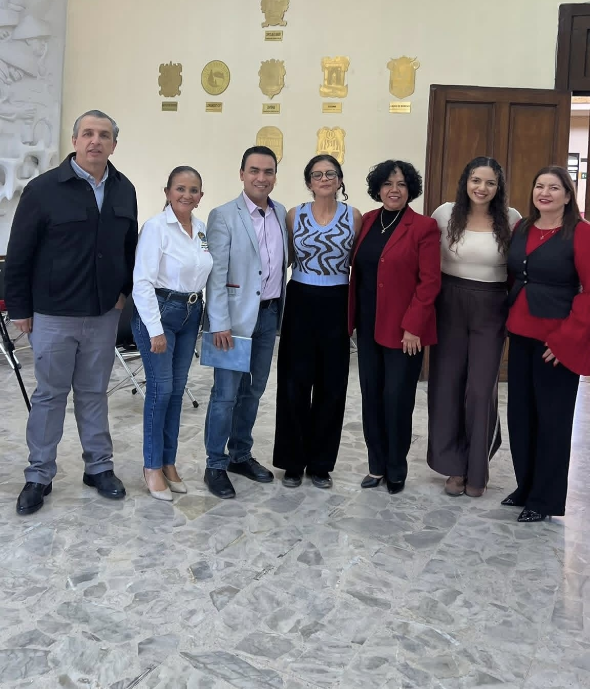

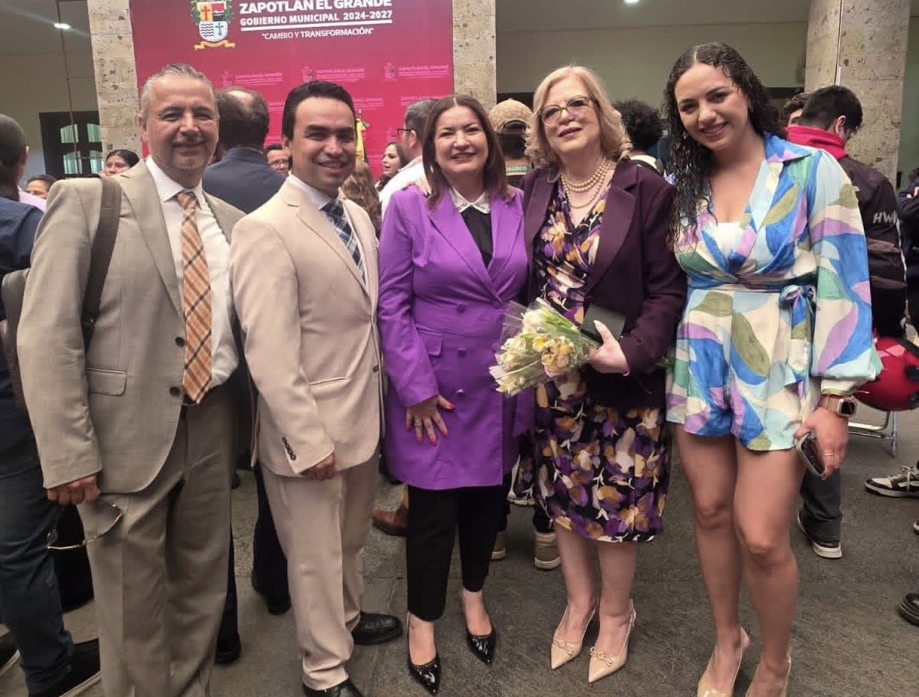
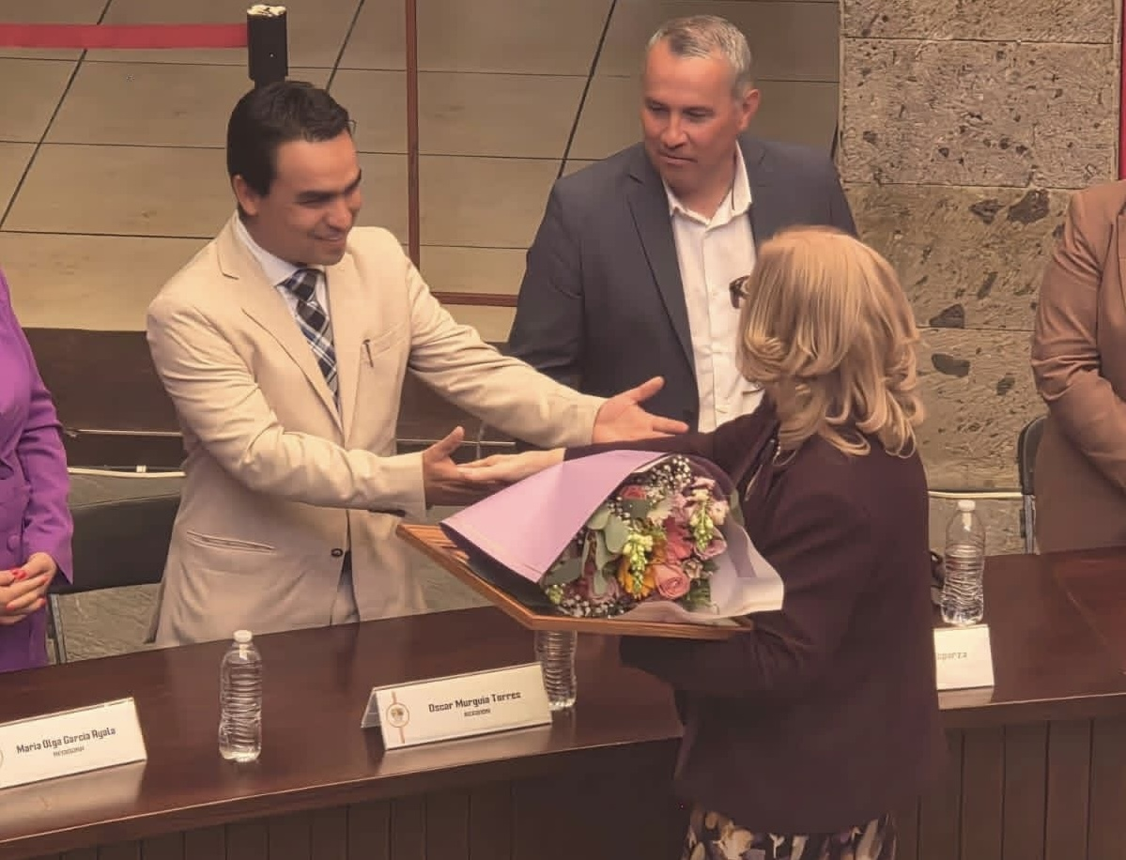

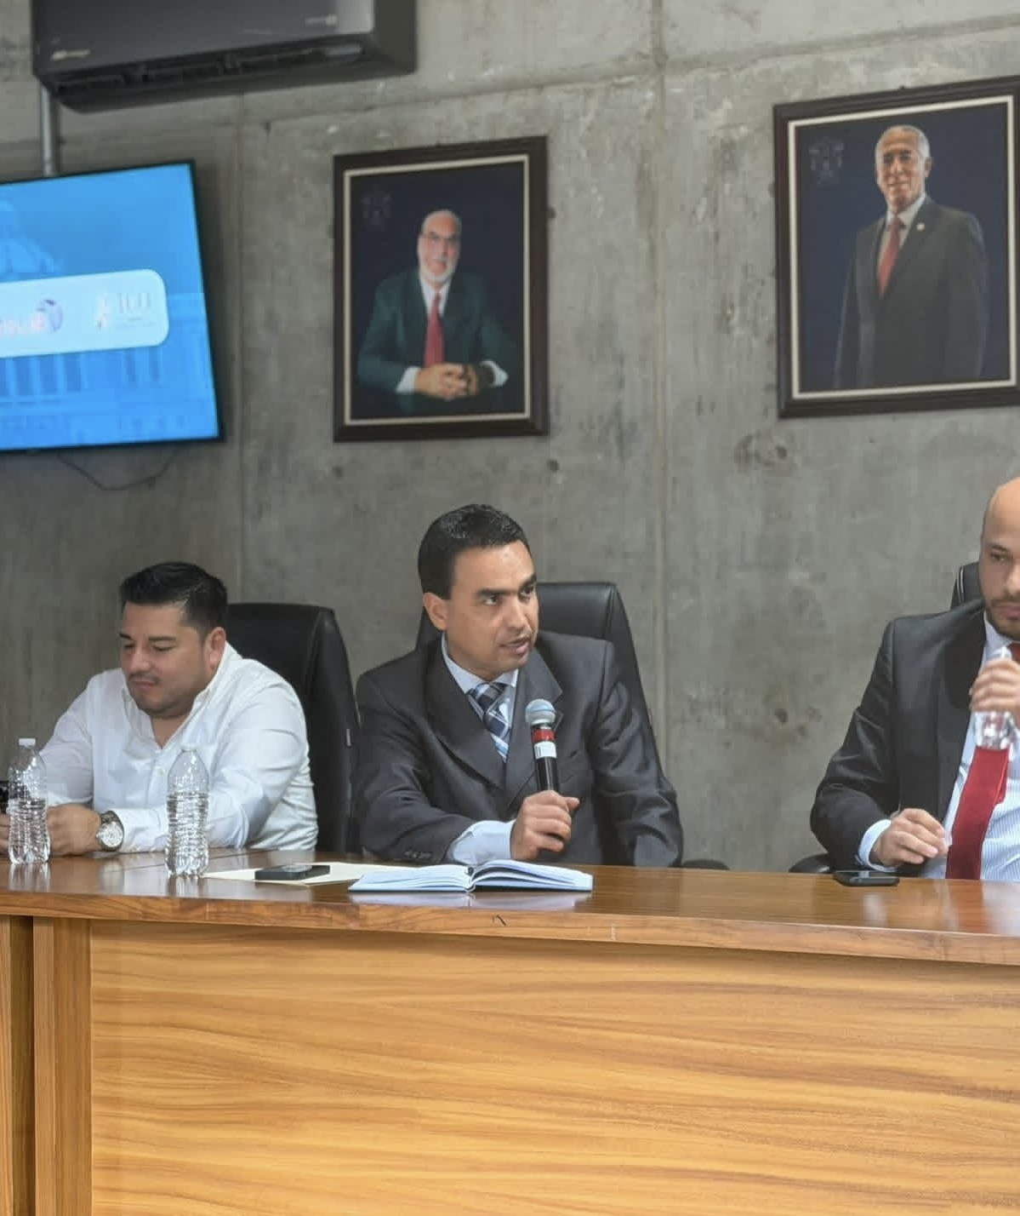
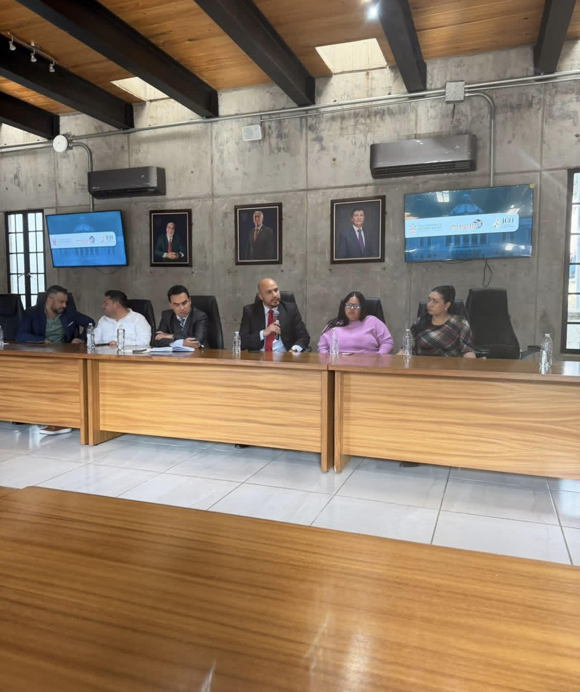

A T E N T A M E N T E

“2026, CENTENARIO DEL NATALICIO DEL COMPOSITOR ZAPOTLENSE RUBÉN FUENTES GASSON”
“2026, CENTENARIO DEL ANIVERSARIO DEL NATALICIO DEL LITERATO ROBERTO ESPINOZA GUZMÁN”
“2026, CENTÉSIMO QUINCUAGÉSIMO ANIVERSARIO DEL NATALICIO DEL COMPOSITOR Y DIRECTOR DE ORQUESTA JOSÉ PAULINO DE JESÚS ROLÓN ALCARAZ”
Ciudad Guzmán, Municipio de Zapotlán el Grande, Jalisco; abril 2026.

LIC. OSCAR MURGUÍA TORRES
Regidor del Ayuntamiento de Zapotlán el Grande, Jalisco.

La presente foja de firma pertenece al Informe Trimestral correspondiente a los meses de enero, febrero y marzo del 2026, del Regidor Oscar Murguía Torres, abril 2026.

OMT/lggp

